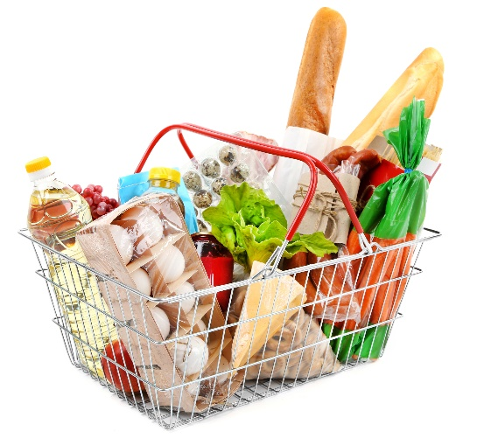

Задание «Покупка продуктов»

Ольга Ивановна решила приготовить праздничный обед и испечь любимый пирог семьи. Для этого О. И. написала список продуктов и их количество, которое ей нужно было купить в супермаркете. Рядом с домом находятся супермаркеты «Магнит» и «Пятерочка».

Список необходимых продуктов:

Бутылка молока 2,5 % «Простоквашино» 950гр;

мука «Макфа» пшеничная высший сорт 2 кг;
- дрожжи хлебопекарные «Саф-момент» сухие быстродействующие 11 г;

брикет сливочного масло 82.5%;

яйцо куриное столовое С1 -2 десятка.;

сыр полутвердый Брест-Литовск Российский 50% БЗМЖ 200 г;
- колбаса «Папа может» Сервелат Финский варено-копченый 420г;
- масло подсолнечное рафинированное «Золотая семечка» 1 л;
- сок «Сады Придонья» зеленое яблоко 2л -2 коробки;
- Багет французский
- Фарш «Домашний» 2кг.

Вопрос 1
Определите, в каком супермаркете Ольге Ивановне экономично сделать закупку продуктов? Обоснуйте свой ответ.

Вопрос 2
В каких из предложенных супермаркетов есть акции и скидки на необходимые продукты? Опишите каждую акцию и выгоду при её выборе

Вопрос 3
Оцените, хватит ли 2000 рублей на покупку всех этих продуктов и в каком магазине.

